Jak chránit terasu před deštěm a větrem
Pobyt na terase můžeme prodloužit o část sezóny, jestliže ji necháme zastřešit nebo schováme pod markýzu. A když ji obestavíme, stane se novou místností domu, obyvatelnou po větší část roku.
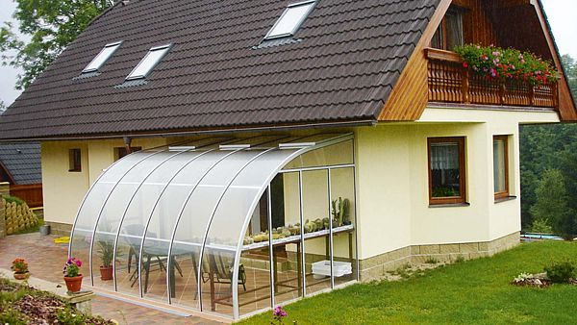
V čele zastřešení Dalida jsou umístěny jednokřídlové posuvné dveře o šíři 70 cm. Střecha se dá osadit libovolným počtem větracích oken, která mohou být otevírána i automaticky. Cena 132 130 Kč.
FOTO: LIMES

Důvody pro zastřešení terasy

Ochrana před sluncem – stříška zabrání přehřátí zastřešeného prostoru.
Ochrana před větrem a deštěm – zastřešení nás ochrání před povětrnostními vlivy a změnami počasí.
Ochrana proti hluku – protihlukové zasklení tlumí hluk z okolí.

Jako střechu můžeme využít klasickou markýzu, pergolu nebo různé celtoviny a plachtoviny. Nejhustější celtovina zajistí až 85% ochranu proti slunci. Plachtovina určená pro zastřešení nepropouští vodu. Šindel a rákos se hodí na střechy s mírným sklonem. Propouštějí páry a odolají mírným dešťům. Navíc působí velmi přírodně. Někdy je ale lepší spolehnout se na něco bytelnějšího.
Tašky využijeme zejména tehdy, máme-li shodný materiál na střeše domu. Výhodou pálených tašek je dlouhá životnost, nevýhodou velká hmotnost, která si vyžádá stabilní konstrukci s vysokou nosností.
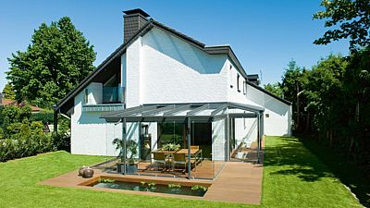
Pokud do zastřešené terasy instalujeme lokální topidlo a výplně opatříme dvojskly nebo trojskly, poslouží nám i jako zimní zahrada.
FOTO: HLADÍK STAVEBNÍ SERVIS/SOLARLUX
Sklolamináty jsou velmi lehké, snadno se montují a udržují. Chceme-li mít terasu spíše prosvětlenou, jsou vedle barevných sklolaminátů k dostání i průsvitné s UV ochranou.
Plech je spíše lehčí krytina, vyrábí se z kvalitního hliníku nebo oceli s vrchní barvenou vrstvou, chránící plech proti rezivění.
Dřevo skvěle ladí se zelení na zahradě. Je však nutné ho ošetřovat přípravky, které ho ochrání před povětrnostními vlivy, mechem i dřevokaznými houbami. Výrobci uvádějí v případě ošetření tlakovou impregnací životnost i osmdesát let. Nespornou výhodou dřeva je minimální ekologická zátěž, nízká hmotnost i vzdušnost. Nevýhodou vyšší pořizovací cena a hořlavost.
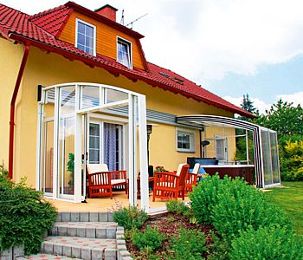
Zastřešením terasy s vertikálními stěnami vznikne nová obyvatelná místnost. Zastřešení Corso Neo je přístupné ze tří stran. Cena od 94 000 Kč.
FOTO: ALUKOV

Skoro jako zimní zahrada
Zastřešená a obestavěná terasa připomíná speciální konstrukcí zimní zahradu. Oproti ní je však chráněná jen před deštěm a větrem, ne před venkovní teplotou.
V zimě je na terase krásně při slunečném počasí, ale i tak poslouží v tomto období spíše jako úložna zahradního nábytku a nářadí. Naplno ji využijeme od března do října. Zastřešení a obestavění terasy má oproti zimní zahradě subtilnější konstrukci s jednoduššími skly. Na terasy se používají maximálně dvojskla, zatímco u zimních zahrad nejsou výjimečná izolační trojskla.
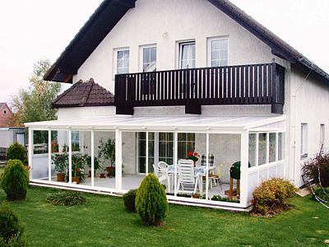
Zastřešení terasy Rona. Konstrukce z hliníkových profilů, bok i čela osazena celohliníkovým posuvným systémem. Jednotlivá pole lze odsunout na 1/3 plochy. Cena 160 000 Kč.
FOTO: LIMES
Když se rozhodneme terasu ochránit ze všech stran, je dobré volit odbornou firmu, která s námi probere naši představu o terase, cenové možnosti atd.
Cena zastřešení teras závisí na tvaru konstrukce (zastřešení se sedlovou střechou, žlabovými kouty, s výsečí, lichoběžníkové), rozměrů a barevného provedení.
Také záleží na volbě materiálu. Mezi lehčí konstrukce patří celohliníkové a dřevohliníkové, pro větší konstrukce vyžadující větší stabilitu volíme plast vyztužený ocelí. Ten se uplatní především v oblastech, kde hrozí zatížení sněhem a vítr. Kvůli sněhu se doporučuje spád střechy terasy 35 až 45°. Pro větší nosnost se střecha může osadit i komůrkovým polykarbonátem.
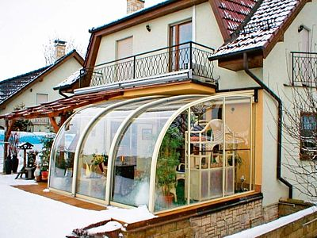
V zimě může chráněná terasa posloužit jako úložiště pro zahradní nábytek, nářadí a chladnomilné rostliny. Cena od 96 000 Kč.
FOTO: ALUKOV
Chránit terasu ze všech stran lze i prefabrikovanými konstrukcemi, které jsou určeny pro zastřešení teras souvisejících s architekturou budovy, balkonů a lodžií. Z nich vytvoříme klidnou relaxační oázu a další obytný prostor domu nebo bytu.
Konstrukce prefabrikovaného modelu se dá přizpůsobit různým tvarům zastřešovaných ploch, výškám parapetů, zábradlí a výšce přiložení ke zdi. Samozřejmostí je možnost maximálního otevření. Použití modelu snižuje náklady na vytápění a zvyšuje tepelně izolační vlastnosti budovy.
Obestavěné stěny terasy je možné otevírat klasicky posuvným stylem (až do dvou třetin). Stěny, rozdělené menšími díly, se také dají skládat, využít můžeme i posuvně otvíravý systém.

